
DOBROVOLJNO VATROGASNO DRUŠTVO SARVAŠ

31000 Osijek OIB:48874677674
Ivana Mažuranića 31 RNO:0197128

BILJEŠKE UZ FINANCIJSKO IZVJEŠĆE
za period od 01.01.2023.-31.12.2023.

Dobrovoljno vatrogasno društvo Sarvaš, osnovano je 2011 godine, a u Registar neprofitnih organizacija upisano je sa datumom 16.01.2012. godine. Registrirano je za djelatnost pod šifrom 9499-Djelatnost ostalih članskih organizacija. Predsjednik DVD-a Sarvaš je Atila Vadoci, a Društvo ima redovnih, pričuvnih, mladeži i pomažućih članova. Financira se iz prihoda po posebnim propisima iz proračuna grada Osijeka i Vatrogasne zajednice Osijeka.
Financijsko izvještavanje neprofitnog računovodstva utemeljeno je na odredbama Zakona o financijskom poslovanju i računovodstvu neprofitnih organizacija (NN 121/14) i Pravilnika o neprofitnom računovodstvu i računskom planu (NN 1/15; 25/17; 96/18 i 103/18). Sustav izvještavanja u neprofitnom računovodstvu uređen je Pravilnikom o izvještavanju.
Vatrogasno društvo svoje poslovne knjige vodi u skladu sa čl.2.st.1. Uredbe o računovodstvu neprofitnih organizacija (NN 10/08 i 7/09), odnosno vodi dvojno knjigovodstvo po računskom planu za neprofitne organizacije.

Imovina se otpisuje propisanim stopama amortizacije određene za neprofitne organizacije.
U 2018. godini kupljeno je zemljište sa nekretninom u vrijednosti 229.675,57 kn, ili ukupno zemljište i građevinski objekat na zemljištu 35.000,00 EUR. Iako se objekti iskazuju odvojeno od zemljišta na kojem se nalaze, ako ih nije moguće razdvojiti, kao što je bilo u ovom slučaju, tada čitava vrijednost ide u imovinu. Na objektu je ulagano, a procjena objekta nije izvršena te nije bilo moguće iskazati realnu vrijednost kupljene nekretnine u odnosu na zemljište. Zato je u 2020. godini cijela vrijednost investicije u nekretninu i zemljište na kojoj se nekretnina nalazi prebačena sa konta 0511-Građevinski objekti u pripremi, na konto 0212 Poslovni objekti.

BILJEŠKE UZ BILANCU

IMOVINA-AOP-001
Nabavna vrijednost imovine DVD Sarvaš je 118.794,78 EUR. Tokom 2023. godine nabavljeno je nove imovine u vrijednosti 10.465,98 EUR. Ukupan ispravak vrijednosti nabavljene imovine je 46.210,05 EUR, od čega se na 2023 godinu odnosi 5.960,12 EUR, a obračunavan je po propisanim stopama amortizacije. Na kraju godine knjigovodstvena vrijednost imovine je 72.584,73 EUR. U 2023. godini najveća investicija u imovinu DVD Sarvaš je nabava vozila u vrijednosti od 8.000,00 EUR.

SITAN INVENTAR-AOP-051
Vrijednost sitnog inventara s kojim DVD raspolaže iznosi 37.389,67 EUR. Nabavljen sitan inventar (do vrijednosti 650,00 EUR) odmah je i otpisan, a potreban je za djelatnost za koju je Udruga registrirana. Za stvari za koje se procjeni da će se koristiti kroz duži vijek trajanja, bez obzira što su do 650,00 EUR vrijednosti, knjižene su u imovinu kao npr. vatrogasni aparati, naprtnjače i slično.

FINANCIJSKA IMOVINA-AOP-074
Na kraju godine na žiro-računu DVD Sarvaš ostalo je sredstava u iznosu od 12.077,19 EUR, a u blagajni 16,60 EUR. Na početku godine na računu je bilo sredstava u iznosu od 18.258,06 EUR. Priljevi na žiro-račun u toku godine su iznosili 45.559,86 EUR, a isplate sa računa su bile 51.537,82 EUR. Blagajna je ostvarila promet u iznosu od 336,31 EUR, a na kraju godine saldo blagajne je 16,60 EUR. U 2023. godini DVD Sarvaš je ostvarilo višak prihoda od 1.082,78 EUR.
Na grafikonu je prikaz priljeva novčanih sredstava koji je označen plavom bojom, odljev novčanih sredstava, odnosno isplate sa računa su označene crvenom bojom, a žuta boja predstavlja saldo novčanih sredstava. U prometu je uzeto u obzir i početno stanje žiro računa, te priljevi na račun u 2023. godini.
Promet blagajne je bio uplate 150,00 EUR, sa početnim stanjem blagajne od 202,91 EUR to iznosi 352,91 EUR, a isplate gotovinske su bile 336,31 EUR.
Prikaz priljeva i odljeva sredstava sa računa prikazani su u slijedećem grafikonu:

OBAVEZE I VLASTITI IZVORI-AOP-146
Obveze su 291,54 EUR i odnose se na obveze prema dobavljačima u iznosu od 34,59 EUR i naknade osobama izvan radnog odnosa-članova DVD-a u iznosu od 56,11 EUR. i obveze za gotovinske namire troškova u iznosu od 200,84 EUR. Saldo na kontu dobavljača je većinom podmiren u 2024. godini a odnosi se na račune za električnu energiju, vodu, komunalnu naknadu i sl.

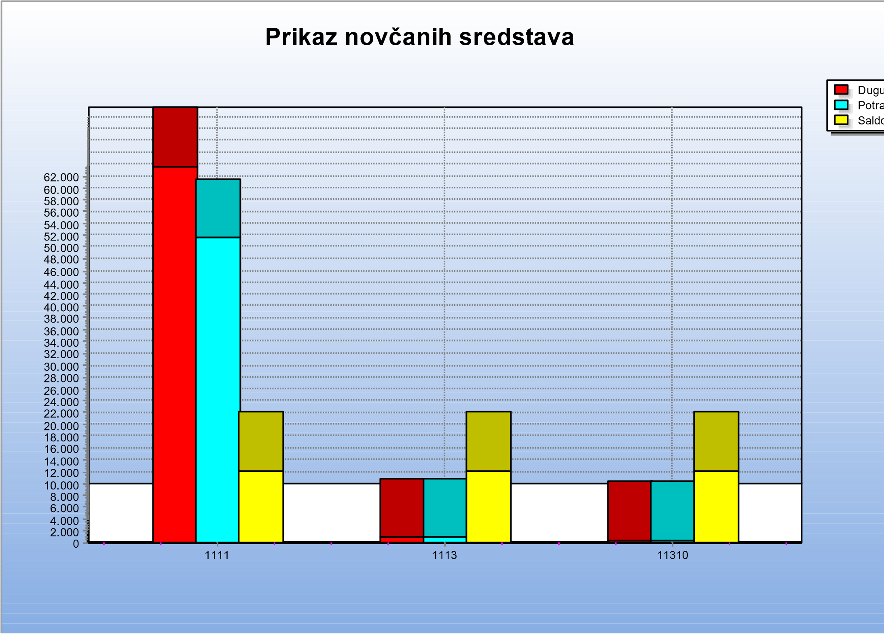
BILJEŠKE UZ IZVJEŠTAJ O PRIHODIMA I RASHODIMA

PRIHODI-AOP-001
Ukupni prihodi u 2023. godini iznosili su 41.487,08 EUR.
Najveći udio u prihodima imaju prihodi po posebnim propisima iz proračuna grada koji iznose 37.591,49 EUR, ili 90,62 % ukupnih prihoda. Ostalo su prihodi od naknada šteta.

Prikaz strukture prihoda: sl.1

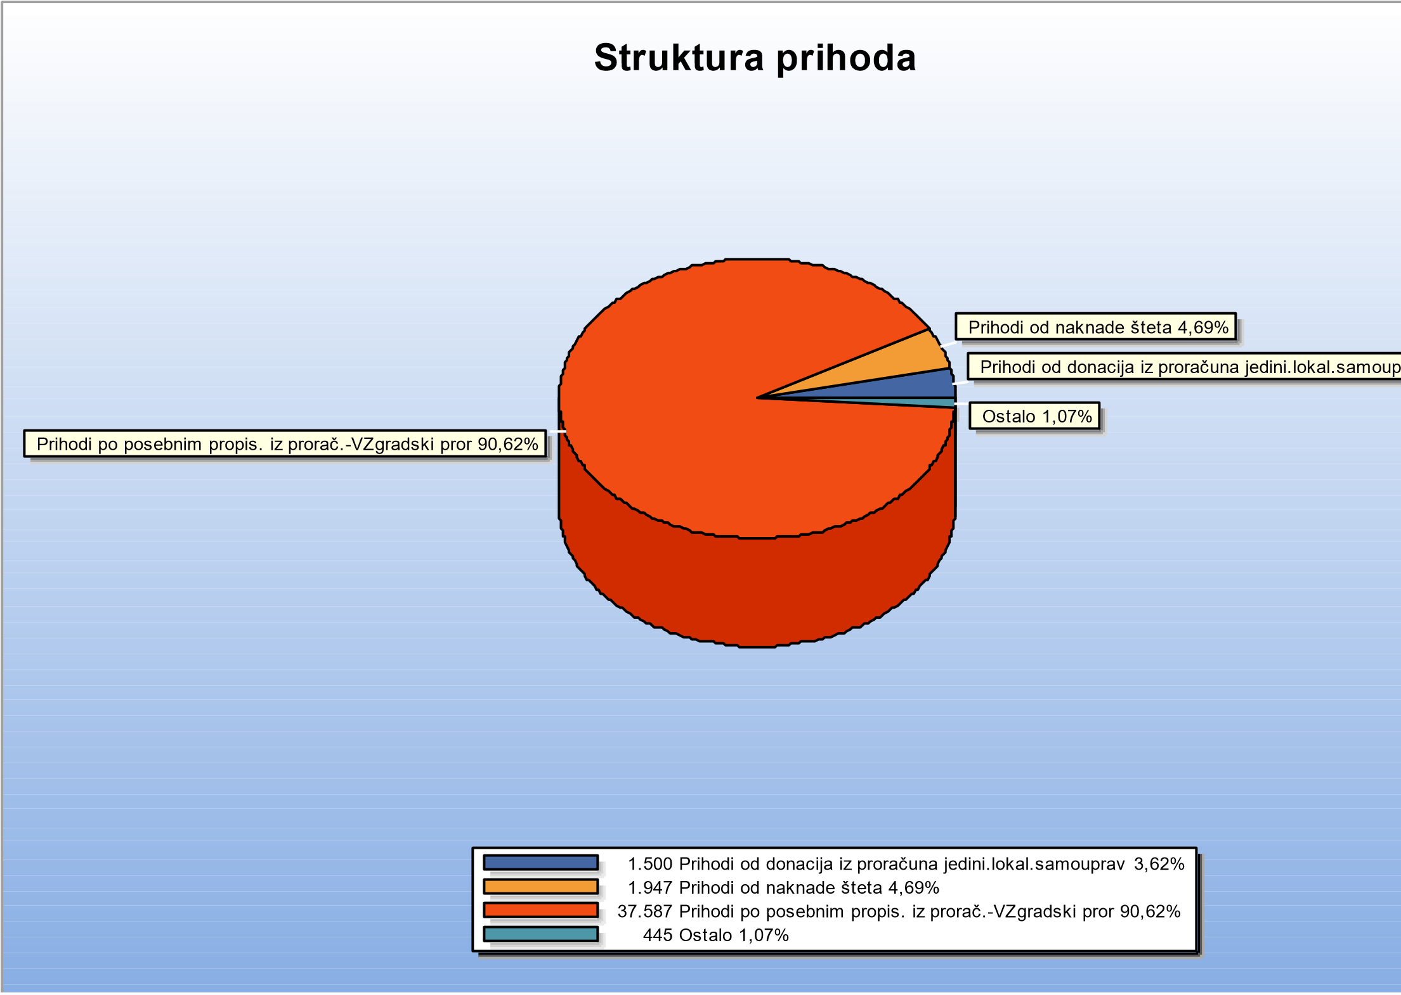

RASHODI-AOP-044
Rashodi u 2023. godini iznosili su 40.404,30 EUR
Struktura rashoda je prikazana na slici broj 2.

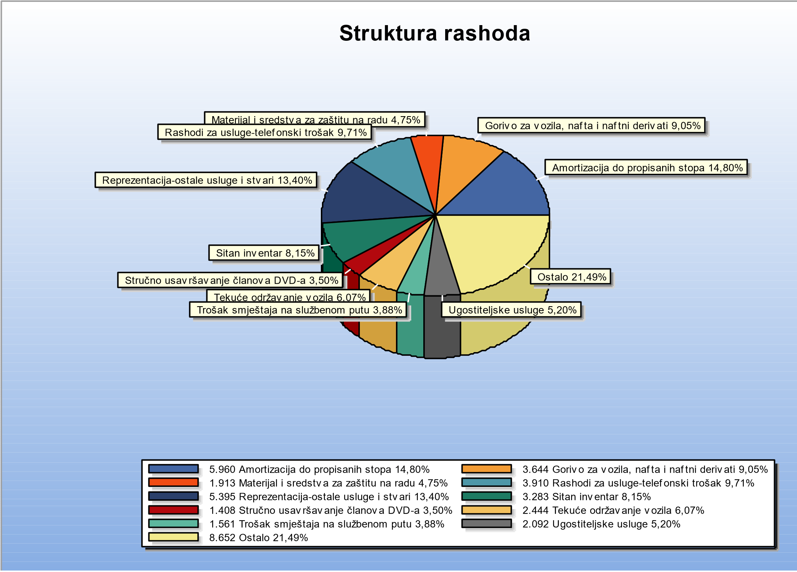
Prikaz strukture rashoda: sl.2

1. MATERIJALNI RASHODI | 33.883,42 EUR
2. AMORTIZACIJA | 5.960,12 EUR
3. FINANCIJSKI RASHODI  MATERIJALNI RASHODI-AOP-067 | 560,76 EUR
• Rashodi za stručno osposobljavanje članova | 1.409,55 EUR
• Rashodi za službena putovanja | 1.562,76 EUR
- Rashodi za usluge 10.799,78 EUR
- Rashodi za materijal, energiju i auto-gume 11.269,78 EUR
- Rashodi reprezentacije, kotizacije, osiguranje 8.474,67 EUR
• Naknade osobama izvan radnog odnosa 366,88 EUR
Rashodi za službena putovanja su rashodi za dnevnice, troškovi hotela, te troškovi goriva i cestarine za službeni put.
Rashodi za usluge su za troškove telefona, tekuće održavanje, zdravstvene usluge, računovodstvene usluge, tehnički pregled i registracija vozila, te režijski troškovi kampa u Fažani
Rashodi za materijal i energiju su troškovi za uredski materijal, materijal za održavanje, gorivo za vozila te nabavke sitnog inventara koji je u cijelosti otpisan i preknjižen na troškove.
Rashodi za reprezentaciju u koje ulaze troškovi reprezentacije za ugostiteljske usluge, reprezentacija za Skupštinu, reprezentacija u odmaralištu Fažana i reprezentacija za natjecanja. U ostale troškove spadaju i troškovi osiguranja, kotizacija, pristojbe i sl.

RASHODI AMORTIZACIJE-AOP-108
Amortizacija iznosi 5.960,12 EUR i obračunata je po propisanim stopama za period od 01.01.2023. do 31.12.2023. godine.

FINANCIJSKI RASHODI-AOP-109
Financijski rashodi su evidentirani u iznosu od 560,76 i uglavnom su to rashodi za platni promet te ostali financijski rashodi.
Na kraju godine 2023. godine ostvaren je višak prihoda od 1.082,78 EUR. DVD u 2023. godini imalo ulaganja u poslovni prostor da se dovede u funkciju. Za tu namjenu su utrošena sredstva koja su ostala na žiro-računu iz prethodne godine, i sredstva koja su dodijeljena DVD u ovoj 2023. godini. Sredstva koja su ostala na žiro-računu u iznosu od 12.077,19 EUR bit će tijekom slijedeće godine utrošena za redovno poslovanje udruge i za uređenje poslovnog prostora.
Sa prenesenim viškom iz proteklih godina ostaje raspoloživ višak prihoda za slijedeće razdoblje u iznosu od 88.77,70 EUR.

Odgovorna osoba


Atila Vadoci

